Crie o banco de dados segundo o diagrama abaixo:

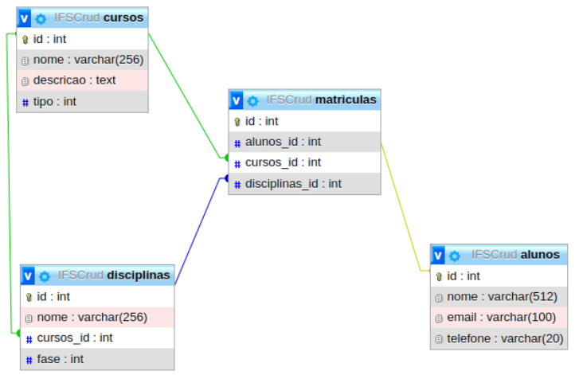

Implemente:

* Relacionamento 1:N entre Cursos - Disciplinas
* Relacionamento 1:N entre Disciplinas - Matriculas
* Relacionamento 1:N entre Cursos - Matriculas
* Relacionamento 1:N entre Alunos - Matriculas

Insira dados nas tabelas:

* 5 linhas em cada tabela
* relacionamentos válidos

Remova dados

* Remova linhas da tabela Matriculas
* Remova linhas da tabela Disciplinas que sejam referenciadas na tabela Matriculas
* Remova linhas da tabela Alunos que sejam referenciadas na tabela Matriculas
* Remova linhas da tabela Cursos que sejam referenciadas na tabela Disciplinas

Altere as tabelas para que os relacionamentos tenham restrições de integridade referencial do tipo ON DELETE CASCADE:

* Repita os testes de remoção de dados